**XXL HELLO Dojčenská výživa, 200 g – informovanie verejnosti o nebezpečných detských potravinách**

Úrad verejného zdravotníctva SR v zmysle [čl. 10 nariadenia EP a Rady č. 178/2002](https://eur-lex.europa.eu/legal-content/SK/TXT/PDF/?uri=CELEX:02002R0178-20220701&from=EN#page=9) informuje verejnosť o nebezpečných [detských potravinách](https://www.uvzsr.sk/web/uvz/detske-potraviny):

1. 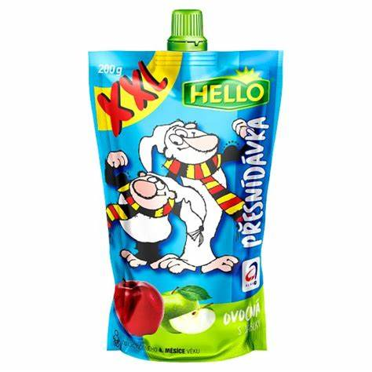HELLO XXL Dojčenská výživa s jablkami 200 g, dátum minimálnej trvanlivosti 21.02.2026, šarža 0,26458333333, výrobca LINEA NIVNICE, a. s., U Dvora 190, 687 51 Nivnice, Česká republika, distribútor LINEA Slovensko spol. s r. o., Dolný Šianec 1, 911 01 Trenčín, Slovenská republika
2. HELLO XXL Dojčenská výživa s marhuľami 200 g, dátum minimálnej trvanlivosti 20.02.2026, šarža 0,77847222222, výrobca LINEA NIVNICE, a. s., U Dvora 190, 687 51 Nivnice, Česká republika, distribútor LINEA Slovensko spol. s r. o., Dolný Šianec 1, 911 01 Trenčín, Slovenská republika

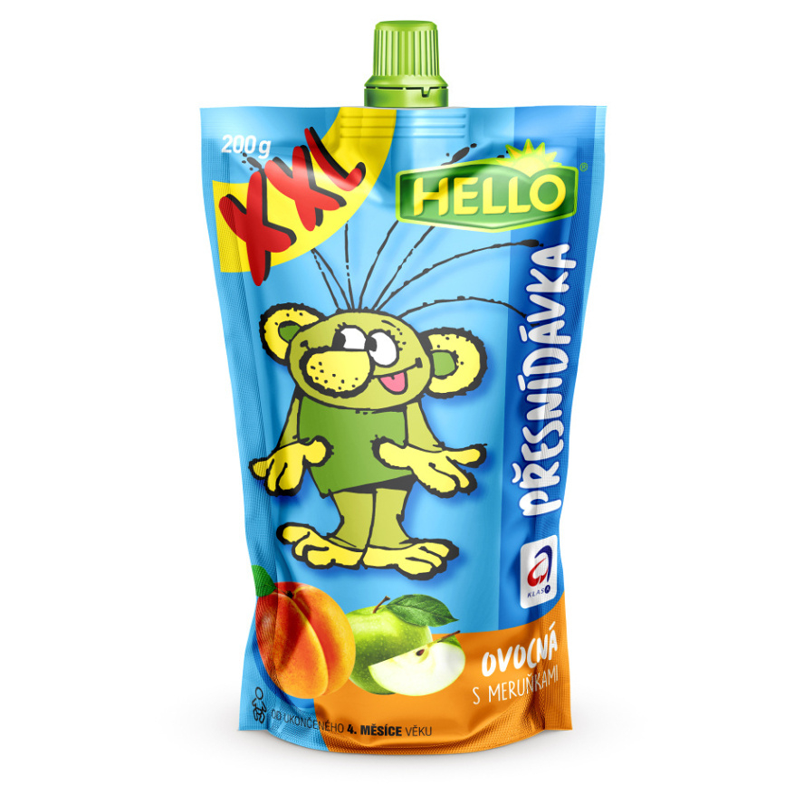

1. HELLO XXL Dojčenská výživa s broskyňami 200 g, dátum minimálnej trvanlivosti 28.02.2026, šarža 28.02.2026/1 07:37 výrobca LINEA NIVNICE, a. s., U Dvora 190, 687 51 Nivnice, Česká republika, distribútor LINEA Slovensko spol. s r. o., Dolný Šianec 1, 911 01 Trenčín, Slovenská republika

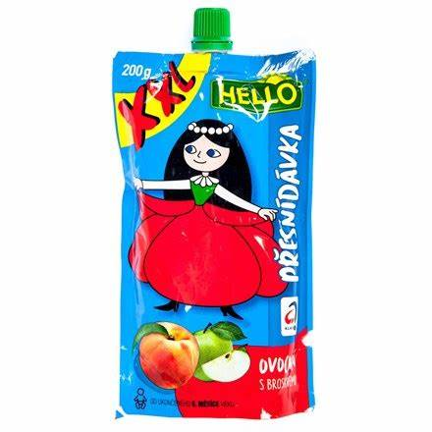

**Laboratórnou analýzou vykonanou v akreditovanom laboratóriu členského štátu EÚ bol v uvedených potravinách zistený obsah rezíduí pesticídov** (chlorečnan a v potravine HELLO XXL Dojčenská výživa s broskyňami aj fosetyl-Al) **v množstvách prevyšujúcich 0,01 mg/kg**. **Množstvo rezíduí pesticídov** (fosetyl-Al, chlorečnan) **prevyšujúce 0,01 mg/kg je v rozpore s požiadavkami** uvedenými v [čl. 7 ods. 2](https://eur-lex.europa.eu/legal-content/SK/TXT/PDF/?uri=CELEX:32006L0125#page=4) **smernice Komisie** č. 2006/125/ES **o potravinách spracovaných na báze obilnín a detských potravinách určených pre dojčatá a malé deti** (detské potraviny podľa čl. 2 ods. 2 písm. f) nariadenia EP a Rady č. 609/2013) a požiadavkami uvedenými v [§ 7 ods. 15](https://www.uvzsr.sk/documents/41637/43962/16826_2007.pdf/b5648b0e-8a6e-8e55-9030-5b7f318afc1f?t=1667037260867#page=9) výnosu č. 16826/2007-OL, ktorým sa vydáva hlava Potravinového kódexu Slovenskej republiky upravujúca požiadavky na potraviny na osobitné výživové účely a na výživové doplnky v spojení s [§ 3 ods. 5](https://www.uvzsr.sk/documents/d/uvz/26682_2007-1-#page=2) výnosu č. 26682/2007-OL, ktorým sa vydáva hlava Potravinového kódexu Slovenskej republiky upravujúca rezíduá prípravkov na ochranu rastlín.

**Z uvedeného dôvodu vyššie uvedené 3 potraviny nie sú bezpečné na konzumáciu dojčatami a malými deťmi do 3 rokov.**

ÚVZ SR aktuálne vyššie uvedené výsledky preveruje. Vzhľadom na zistené významné prekročenia stanovených limitov ÚVZ SR odporúča spotrebiteľom, aby vyššie uvedené potraviny nekonzumovali.